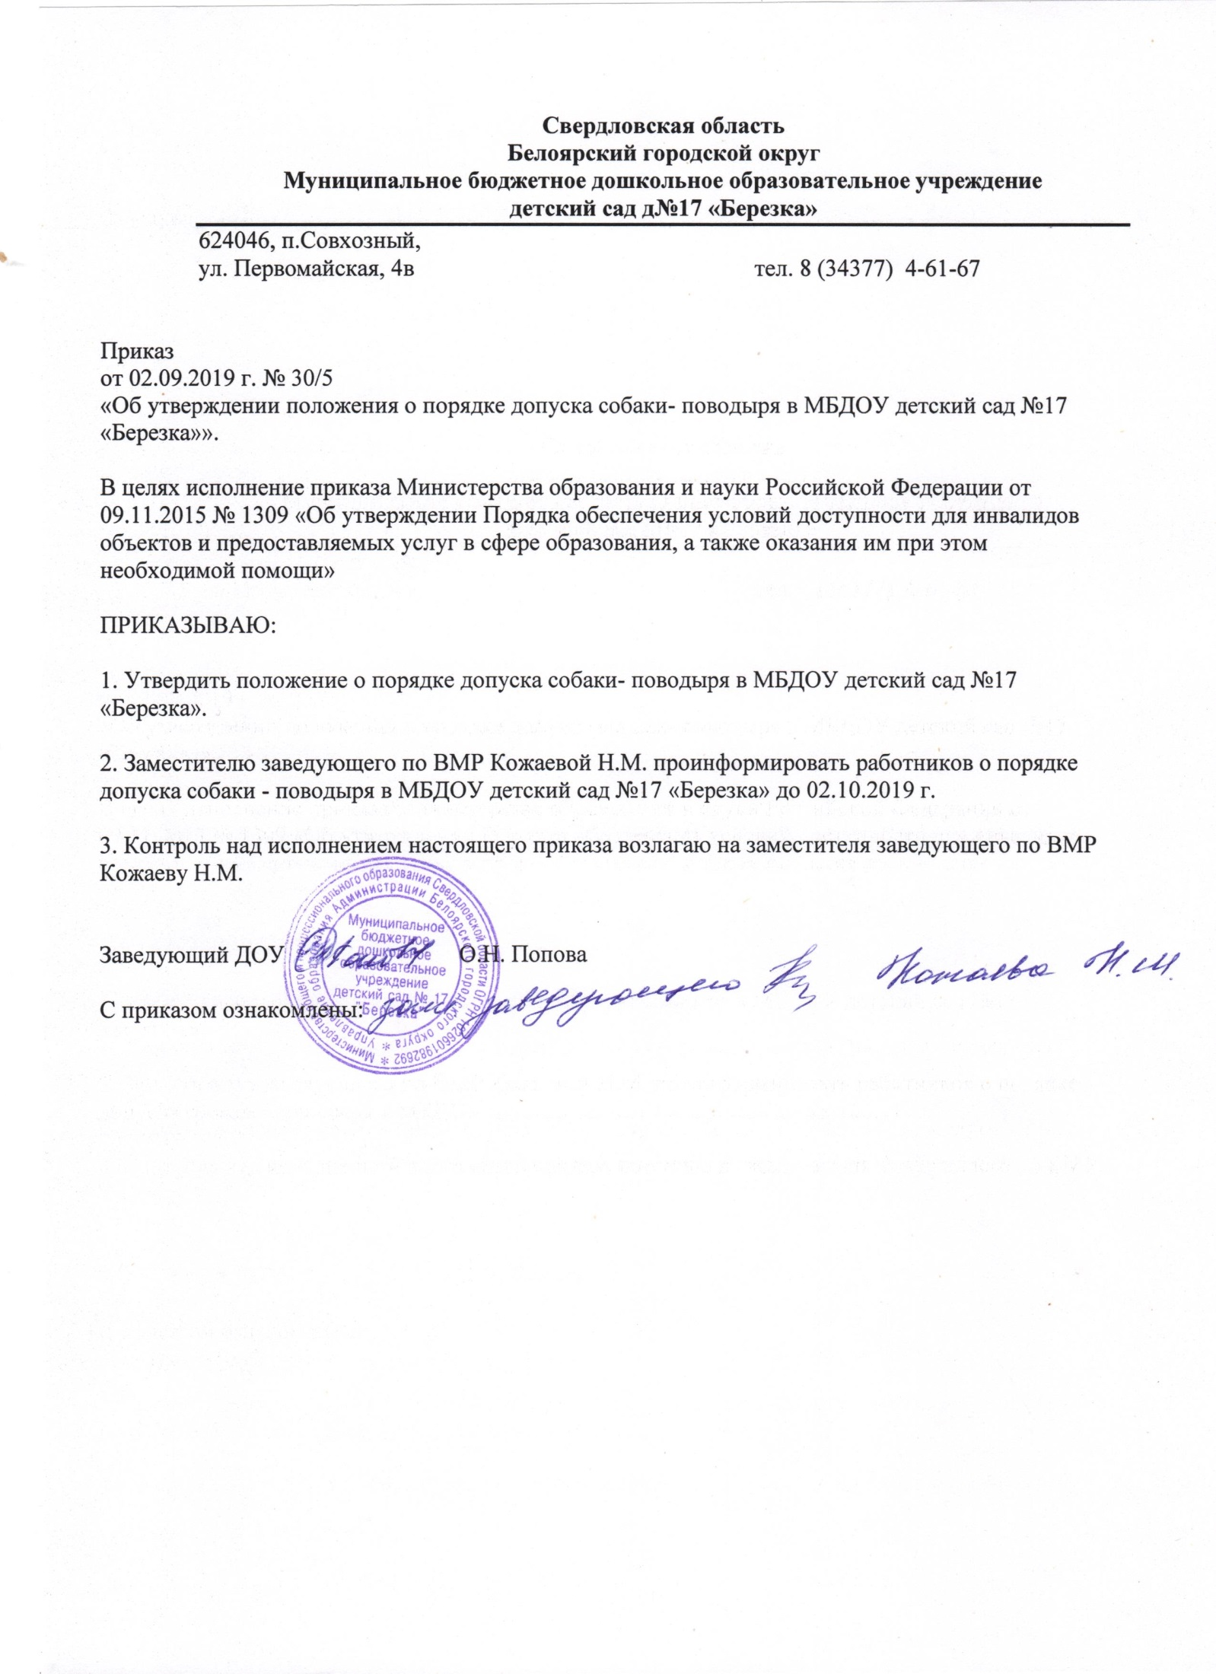

Утверждено приказом
МБДОУ д/с №17 «Березка» от 02.09.2019г. № 30/5

Положение
о порядке допуска собаки-поводыря в МБДОУ
детский сад №17 «Березка»

Глава 1. Общие положения
1.1. Настоящее Положение о порядке допуска собаки-поводыря в Организацию разработано в соответствии с частью второй статьи 15 Федерального закона от 24 ноября 1995 года № 181-ФЗ «О социальной защите инвалидов в Российской Федерации», постановлением Правительства Свердловской области от 06.08.2004 № 743-ПП «О примерных правилах содержания домашних животных в Свердловской области» (в ред. постановления Правительства Свердловской области от 21.12.2004 № 1153-ПП), иными нормативными правовыми актами Российской Федерации и Свердловской области.
1.2. Положение устанавливает требования к допуску в Организацию собаки-поводыря; требования к условиям, необходимым для оказания услуг лицам с собакой поводырём; порядок действий сотрудников при посещении Организации лица с собакой поводырем;
1.3. Положение основывается на принципах нравственного и гуманного отношения к домашним животным и распространяется на всех владельцев собак -поводырей, включая организации, независимо от формы собственности, находящиеся на территории города Екатеринбурга и Свердловской области.
Глава 2. Требования к допуску в Организацию собаки-поводыря
2.1. Допуск собаки-поводыря в Организацию возможен только при наличии документа, подтверждающего ее специальное обучение и выдаваемого по форме и в порядке, утвержденном Приказом Минтруда России от 22.06.2015 № 386н «Об утверждении формы документа, подтверждающего специальное обучение собаки проводника, и порядка его выдачи».
2.2. При посещении Организации владелец собаки-поводыря должен иметь при себе в обязательном порядке документы, подтверждающие статус собаки, как поводыря: паспорт собаки-поводыря, подтверждающий, что собака обучалась дрессуре по специальному курсу для собак-поводырей и не является агрессивной для окружающих (форма паспорта прилагается); ветеринарный паспорт (ветеринарное свидетельство) на собаку, подтверждающий наличие всех необходимых прививок и осмотра ветеринара; наличие у собаки намордника и специальной шлейки собаки-поводыря с опознавательными знаками и светоотражающими элементами.
Глава 3. Требования к условиям, необходимым для оказания услуг лицам
с собакой-поводырём
3.1. В Организации рекомендуется предусмотреть для собаки-поводыря специальное место для отдыха/ожидания, минимальный размер которого составляет 1,5 м2 с возможностью фиксации собаки на свободном поводке. Место отдыха/ожидания собаки поводыря должно быть защищенным от холода (сквозняков) и перегрева (вдали от обогревающих приборов, ограждено от прямых лучей солнца), и не должно располагаться на проходе.
3.2. Рекомендуется обеспечить зону отдыха/ожидания чистой подстилкой и не переворачиваемой поилкой для воды. Обеспечение водой осуществляется из водопровода, качество воды должно соответствовать ГОСТу.
3.3. При необходимости организуется специальное место для выгула собаки поводыря. Выгул собаки осуществляется в наморднике и на поводке, в дали от тротуара, детских и спортивных площадок.
Глава 4. Порядок действий сотрудников
при посещении Организации лица с собакой-поводырем
4.1. В случае, если посетитель заранее сообщает о своем приходе ответственному за сопровождение в Организации маломобильных групп населения и инвалидов, по телефонам, указанным на официальном сайте образовательной организации в разделе «Доступная среда», ответственный уточняет:
1) время посещения;
2) необходимость в получении услуги на объекте;
3) наличие собаки-поводыря;
4) потребность в особых условиях ожидания собаки-поводыря на время получения
услуги.
4.2. В случае явки лица с собакой-поводырем без предупреждения вахтер по телефону связывается с ответственным лицом и предупреждает о приходе посетителя с собакой-поводырем.
4.3. При необходимости ответственное лицо показывает место отдыха/ожидания для собаки-поводыря, далее сопровождает владельца к месту оказания услуги.
4.4. По окончанию предоставления услуги ответственное лицо сопровождает
посетителя к месту отдыха/ожидания собаки-поводыря (если ранее в этом была потребность) и уточняет необходимость в помощи по ориентации на территории образовательной организации.
4.5. Во время выполнения собакой-поводырем функций сопровождения запрещается посторонним лицам ее угощать, гладить, звать, так как это может отвлечь собаку от исполнения обязанностей и повлечь совершение ошибки, опасной для хозяина.
Общаться с собакой можно только с разрешения ее хозяина, в свободное от выполнения функций сопровождения время.

Приложение
к Положению о порядке допуска
собаки-поводыря в МБДОУ детский сад №17 «Березка»

Форма паспорта на собаку - проводника
Лицевая сторона паспорта изготавливается из износостойкого материала темно-зеленого цвета.
На внутренних сторонах паспорта вклеиваются вкладыши из картона или плотной бумаги светлого цвета.

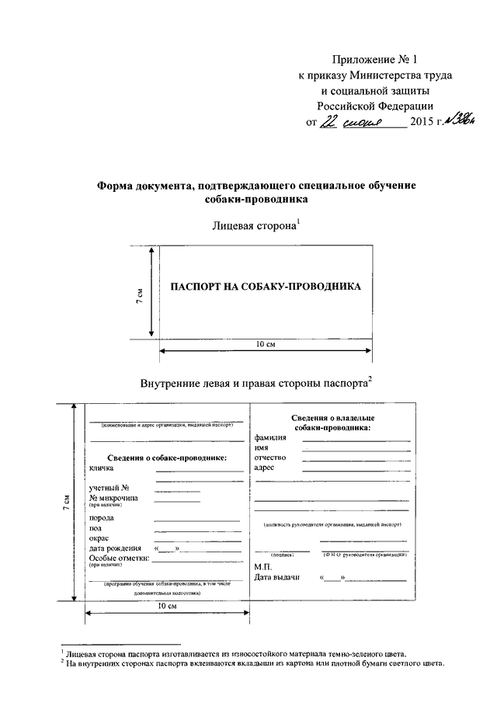

Рекомендации по размещению и наполнению подразделов официальных сайтов Организаций по вопросам доступности объекта и услуг образовательной организации
Глава 1. Общие положения
Настоящие рекомендации разработаны в целях обеспечения единого подхода к организации и проведению работы по размещению и наполнению подразделов официальных сайтов Организаций по вопросам доступности объекта и услуг образовательной организации в информационно-телекоммуникационной сети «Интернет».
Планируемым результатом применения требований, содержащихся в настоящих Методических рекомендациях, является повышение открытости и доступности информации о деятельности образовательных организаций в сфере обеспечения доступности объектов и услуг для маломобильных групп населения и инвалидов.
Методические рекомендации разработаны в соответствии с законодательством Российской Федерации: статьей 29 Федерального закона №273-ФЗ от 29 декабря 2012 г «Об образовании в Российской Федерации»; Федеральным законом от 12 января 1996 года № 7-ФЗ «О некоммерческих организациях» (для бюджетных и казенных учреждений); Федеральным законом от 3 ноября 2006 г. №174-ФЗ «Об автономных учреждениях» (для автономных учреждений); пункт 3, подпункт е Постановления Правительства РФ от 10 июля 2013 г. № 582 «Об утверждении правил размещения на официальном сайте образовательной организации в информационно телекоммуникационной сети «Интернет» и обновления информации об образовательной организации»; ГОСТ Р 52872-2012 «Интернет-ресурсы. Требования доступности для инвалидов по зрению». ГОСТ Р 52872-2012 определяет 3 уровня доступности для инвалидов по зрению: А - минимальная доступность, АА - полная доступность, ААА - доступность специализированных сайтов для инвалидов по зрению.
Глава 2. Требования к размещению подраздела официальных сайтов Организаций по
вопросам доступности объекта и услуг образовательной организации
На главной странице официальных сайтов Организаций в информационно телекоммуникационной сети «Интернет» (далее – сайт) рекомендуется располагать отдельную гиперссылку на раздел «Доступная среда», в котором рассматриваются вопросы организации доступности объектов и услуг для маломобильных групп населения и инвалидов.
Доступ в раздел «Доступная среда» осуществляется с главной страницы сайта путем последовательного перехода по гиперссылке. Количество таких переходов (по кратчайшей последовательности) должно быть не более одного.
Глава 3. Требования к наполнению раздела сайта «Доступная среда»
В разделе «Доступная среда» содержится общая информация об организации работы в Организации доступности объектов и услуг для маломобильных групп населения и инвалидов, последовательные ссылки в виде списка на отдельные подразделы сайта, посвященные следующим направлениям проводимой работы:
нормативные правовые и иные акты в сфере обеспечения доступной среды для маломобильных групп населения и инвалидов;
документы Организации по вопросам обеспечения доступности объекта и услуг;
обратная связь;
информационно-методические материалы;
Раздел «Доступная среда» может содержать иные подразделы, размещение которых будет признано целесообразным руководителем, например: деятельность совета, комиссии, рабочей группы по организации доступности в Организации объектов и услуг для маломобильных групп населения и инвалидов по координации деятельности в сфере обеспечения доступной среды в Организации; план мероприятий («дорожная карта») по повышению значений показателей доступности для инвалидов объектов и услуг); часто задаваемые вопросы (разъяснения по часто задаваемым вопросам).
При переходе по гиперссылке «нормативные правовые и иные акты в сфере обеспечения доступной среды для маломобильных групп населения и инвалидов» осуществляется доступ к подразделу, содержащему структурированный список гиперссылок действующих федеральных законов, указов Президента РФ, постановлений Правительства РФ, законов Свердловской области, указов Губернатора Свердловской области, постановлений Правительства Свердловской области по вопросам обеспечения доступности объектов и услуг для МГН (примерный список документов прилагается).
При переходе по гиперссылке «документы Организации по вопросам обеспечения доступности объекта и услуг» осуществляется доступ к подразделу, содержащему:
паспорт доступности Организации;
план действий («дорожная карта») по обеспечению и повышению показателей доступности для инвалидов объектов и услуг;
приказ о назначении ответственных за обеспечение доступности объекта и услуг в Организации;
услуги, предоставляемые Организацией для маломобильных групп населения и инвалидов, в какой форме предоставляются;
режим и график работы Организации для маломобильных групп населения и инвалидов, телефон для справок;
схемы передвижения (от остановки к Организации, по территории, по зданию, с указанием на схеме мест (зон, кабинетов) предоставления услуг для маломобильных групп населения и инвалидов);
иные нормативные акты (локальные акты) по вопросам обеспечения доступности Организации для маломобильных групп населения и инвалидов, размещение которых будет признано целесообразным.
Информация в виде текста размещается в формате, обеспечивающем возможность поиска и копирования фрагментов текста средствами веб-обозревателя («гипертекстовый формат»).
Нормативные правовые и иные акты могут дополнительно размещаться на сайтах в графическом формате в виде графических образов их оригиналов («графический формат»).
Нормативные правовые и иные акты должны размещаться в действующей редакции.
Данный подраздел следует актуализировать по мере появления новых документов.
Гиперссылка «обратная связь» для сообщений о фактах дискриминации маломобильных групп населения и инвалидов по вопросам обеспечения доступности объекта и услуг в Организации, является перекрестной с самостоятельным разделом сайта «Обращения граждан», содержащим, в том числе, информацию о:
нормативном правовом акте Организации, регламентирующем порядок
рассмотрения обращений граждан (при его наличии);
наличии возможности для граждан и организаций беспрепятственно направлять свои обращения в Организацию (информация о работе «горячей линии», «телефона доверия», отправке почтовых сообщений, форма по отправке сообщений граждан и организаций через официальный сайт).
При переходе по гиперссылке «информационно-методические материалы» осуществляется доступ к подразделу, содержащему методические рекомендации, обзоры, иные документы методического характера.
В данном подразделе размещаются как методические материалы по вопросам обеспечения доступности объектов и услуг для маломобильных групп населения и инвалидов, самостоятельно разработанные образовательной организацией, так и гиперссылка для последовательного перехода к методическим материалам, подготовленным Минтрудом России и размещенным на его официальном сайте (www.rosmintrud.ru).

